开发笔记_Unity Engine

## Q：UnityWebRequestMultimedia.GetAudioClip的音频不播放

* 将AudioSource.Play()与GetAudioClip()放在同一个方法里，避免单独GetAudioClip()或单独AudioSource.Play()

## Q：改变Scroll View下，Content的Height

* 方式1：content.GetComponent<RectTransform> ().sizeDelta = new Vector2(宽,高)；
* 方式2：添加组件<Content Size Fitter>,自动计算大小

## Q：带骨骼的物体导入unity(Vuforia)中，产生变形，导入至新创建的工程文件没有问题

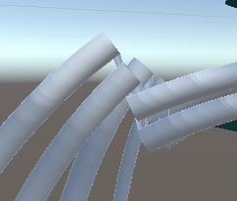 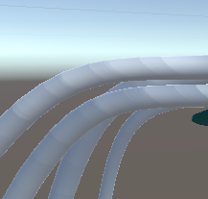

* 根本原因：蒙皮权重过小。修改：Unity>Editor>Project Settings>Quality>Other>Skin Weights>4 Bones

## Q：模型贴图在光照下，阴影有菱角

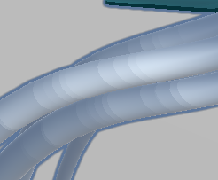

* 原因：光照渲染。修改：Unity>Editor>Project Settings>Quality>Rendering>LowQuality

## Q：Unity关闭自动编译

* Unity>Edit>Preferences>General>Auto Refresh>disable
* 手动编译：Unity编辑器界面>Ctrl+R / Unity>Assets>Refresh0

## Q：Unity自定义包CustomPackages如何相互引用

* A、在“package”文件中引用包

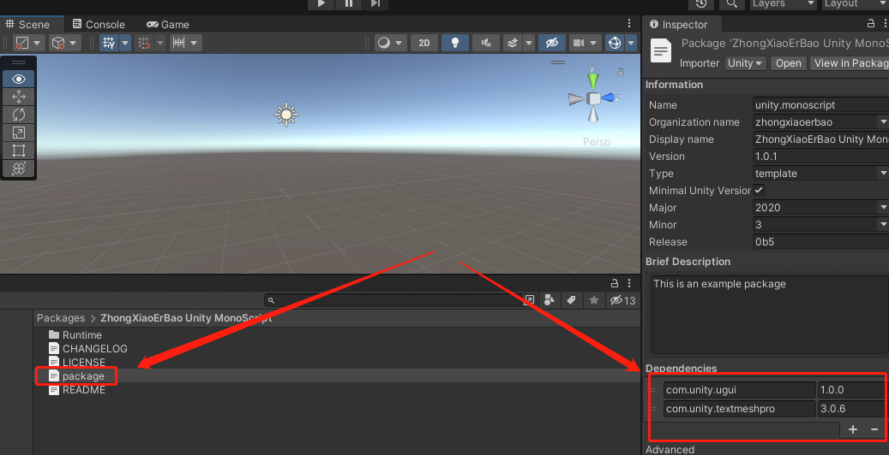

* B、在创建的“Assembly Definition”文件中，勾选“Allow unsafe Code”，并在“Use GUIDs”中，引用相关插件包

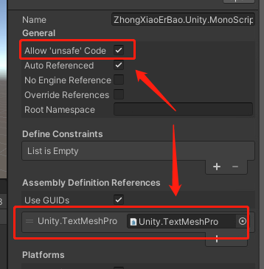

## Q：Unity HDRP开启抗锯齿

* 使用Camera相机组件属性（Anti-aliasing）为界面添加抗锯齿
* 性能消耗对比：No Anti-aliasing < FXAA < TAA < SMAA
* 抗锯齿效果对比：TAA > SMAA > FXAA > No Anti-aliasing
* 推荐使用TAA

## Q：Unity HDRP开启抗锯齿后，文字、图片模糊

* 将UI的Layer设置为UI
* 创建一个空物体，添加Custom Pass Volume组件，并做如下配置

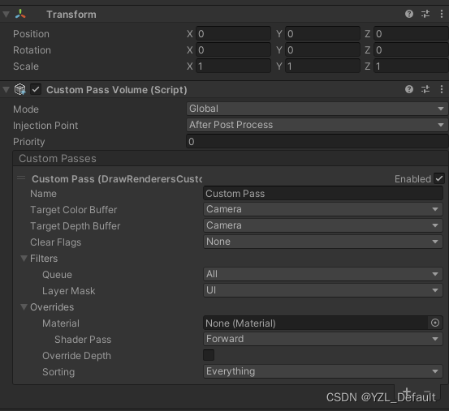

Q：Fish-Net中，SyncObject标记的变量无法同步

* 查看Fish-Net的版本号，两端版本号一致后，解决了通信问题
* 对于场景中不涉及到多次使用的模型，开发阶段，避免将模型转为prefab。prefab存储旧模型的数据，新模型相对于旧模型新增的内容，不会自动加入
* 对于可能会时常改动的参数，例如IP地址、端口号等，将其设计为应用读取.json文件的方式读取

## Q：Unity工程文件，目录尽量简短，路径太长容易出现各种bug

* 在 Windows 上创建项目时，MAX_PATH 限制为 255 个字符。 Unity 受到这些限制的影响；如果任何文件路径的长度超过 255 个字符，就可能无法编译。
* 因此，建议将 Unity 项目存储在尽可能靠近驱动器根目录的位置。

## Q：Unity Package Manager可能出现bug：插件新版本无法覆盖工程文件中的旧版本，且删除旧版本使用Package Manager导入插件包时，无法完整导入，可能仍然为旧版本

* 因此建议，若要导入插件的新版本，先删除工程文件中的旧版本，然后手动导入插件的package。

## Q：对于某些Asset Store上没有的插件包，下载后不建议在Package Manager中Add Package from disk直接添加

* 可以直接将插件包拖拽到Unity Project的Packages文件夹中。利于版本控制及文件寻找（放在其他位置，使用Add Package from disk添加后，容易误删）。

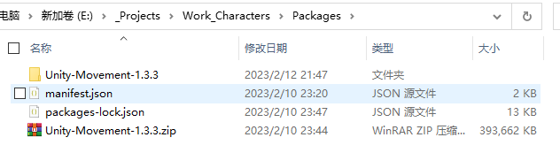

## Q：Canvas经过缩放，向其添加UI预制体时，比例出现问题

* Transform.SetParent(Transform parent, bool worldPositionStays);
* worldPositionStays - 如果为true，则修改父亲相对位置，缩放比例和旋转角度，使对象保持与以前相同的世界空间位置，旋转和缩放比例。

## Q：世界UI“按钮”的边缘高亮

* 在按钮的子层级下，添加一个cube,勾消mesh,在cube上挂载高亮控制

## Q：Unity利用Animator播放动画，需要倒放

* 将animation.speed设置为-1

## Q：Unity Animation.clip需要从某处开始播放，而不是从0开始

* animator.PlayInFixedTime;fixedTime:时间偏移（以秒为单位）

## Q：UnityUI能否自适应屏幕大小

* Canvas Scaler用于控制Canvas中UI元素的整体比例和像素密度。
* UI Scale Mode:
* 1.Constant Pixel Size:无论屏幕大小如何，UI元素都保持相同的像素大小
* 2.Scale With Screen Size:屏幕越大，UI元素越大
* 3.Constant Physical Size:无论屏幕和分辨率如何，UI都保持相同的物理大小

## Q：Unity控制音频播放速度

* AudioSource.pitch(备注：更改速度同时，会更改音高，建议要求不高时使用)

## Q：动画其他常用方法

* 动画片段的当前播放比例：Animator.GetCurrentAnimatorStateInfo(0).normalizedTime；
* 当前动画片段的名称：Animator.GetCurrentAnimatorStateInfo(0).IsName(“”)；

## Q：VideoPlayer无法赋予给其AudioSource

* Videoclip为空时，无法赋给AudioSource中放置视频，可在“videoclip选项框”中放置一个videoclip

## Q：VideoPlayer动态加载videoclip时，出现播放第一次有声音，第二次没声音

* 可能为更换Videoclip时，VideoPlayer丢失AudioSource，可在代码中动态加载AudioSource;
* m_videoPlayer.audioOutputMode =VideoAudioOutputMode.AudioSource;
* m_videoPlayer.SetTargetAudioSource(0,m_videoPlayer.GetComponent<AudioSource>());

## Q：Unity聚光灯在安卓设备上无显示(Spotlight Does not Show Up In Android Builds)

* 聚光灯选项，Render Mode设置为重要(Spotlight->Render Mode->important)

## Q：Unity删除在Unity Cloud上的项目

* 1.Unity Hub账户处选择-前往开发者面板
* 2.选择需要删除的项目，Setting-General_Archive

## Q：Unity使用6张纹理拼成天空盒时有接缝

* 将天空盒的Wrap Mode(环绕模式)设置为Clamp，而不是Repeat，这样可以使天空盒无缝连接

## Q：Unity Animation SetBool有延迟，导致动画切换没有立即执行

* 动画clip之间，添加idle动画clip

## Q：多人联网的实例化相机

* 将相机附加到Player Prefab并将此行添加到Player脚本
* GetComponent<Camera>().enabled = isLocalPlayer ? true : false;

## Q：System.Data.SqlClient.dll在unity不被识别，或各种报错

* 将Api Compatibility Level从 .NET Standard切换到.NET Framework
* 使用net4的System.Data.SqlClient.dll，而不是netstandard的System.Data.SqlClient.dll

## Q：Unity Asset Store下载的资源包（插件）在哪里

* macOS：~/Library/Unity/Asset Store
* Windows：c:\Users\accountName\AppData\Roaming\Unity\Asset Store-5.x

## Q：Unity URP VR抗锯齿

* 1、将ProjectSetting中的Graphics选项卡中的ScriptableRenderPipelineSettings改为UniversalRP-MediumQuality
* 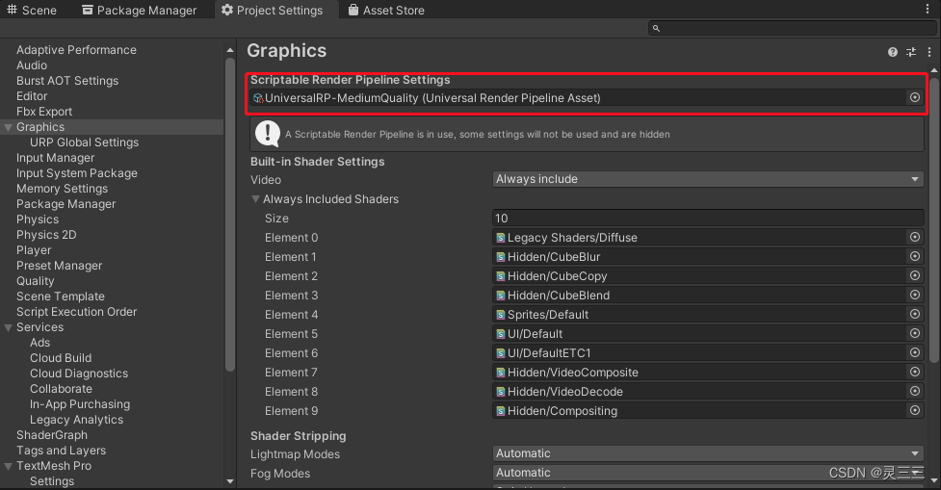
* 2、更改UniversalRP-MediumQuality中的AntiAliasing（MSAA） 为4x
* 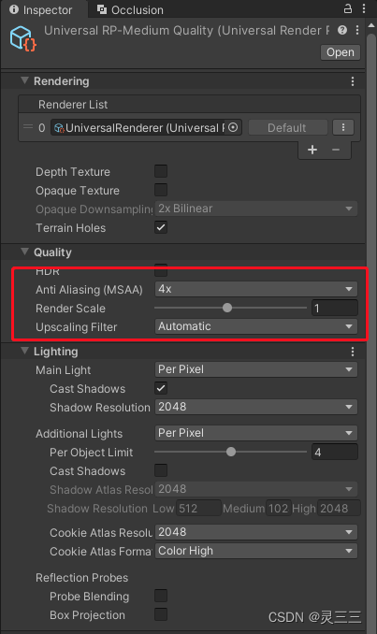
* 3、修改Camera中的Anti-aliasing选项为FXAA，Renderer改为0：UniversalRenderer并勾选PostProcessing选项
* 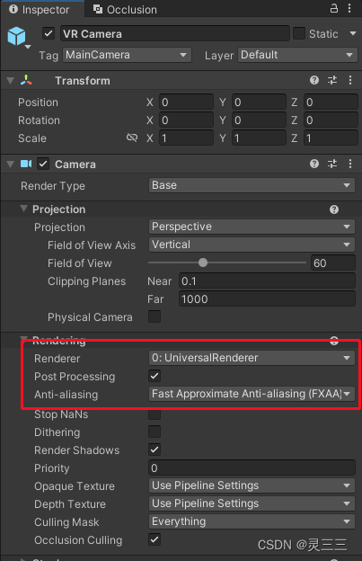

## Q：(仅构建后出现)error:cannot create fmod::sound instance for clip...

* 将AudioClip的属性调为下表所示
* 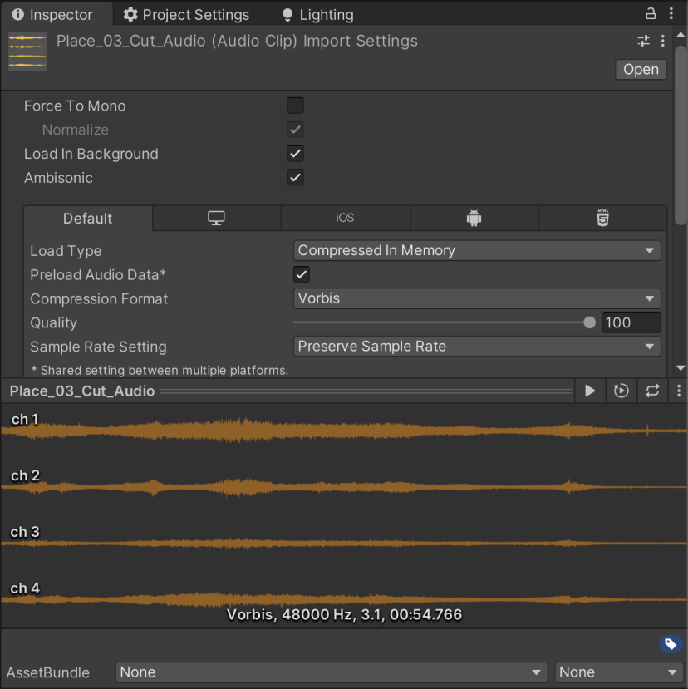

## Q：Scroll View中的Content跟随子对象变化大小

* 在content上，添加组件<Content Size Fitter>、<Vertical Layout Group>

## Q：unity制作轮胎印

* 将组件<Trail Renderer>添加到移动的对象上，调整<Trail Renderer>中的参数，即可

## Q：Unity2021不能选择OpenVR Loader

* 工程文件，需要先导入VRIF，再导入SteamVR Plugin

## Q：Unity UI有重影

* 查找原因，发现是相机渲染UI的问题，此时天空盒是黑色的
* 解决办法，删掉黑色的天空盒，将相机的环境渲染设为“全黑”，即可解决问题

## Q：unity两个数相除，结果为0

* 如果int / int，那么结果为0。因此想要得到正确的小数，要float / float

## Q：如何移除unity自己的package（unity package与第三方插件冲突时）

* Unity 强制使用自己的 Newtonsoft Json 版本作为依赖项有点粗鲁。不过，继续使用自己的版本非常容易
* 将“com.unity.platforms”包从 Library/PackageCache 移动到您的 Packages 文件夹
* 从 package.json 中的依赖项中删除"com.unity.nuget.newtonsoft-json": "1.1.2"

**Q：Android上的流媒体资源位于apk内，因此普通的C#流类无法读取它**

* System.IO 类可以读取文件系统上的文件。Android 上的 StreamingAssets 是 APK 内的一个目录，它是一个 zip 文件
* System.IO 类无法从 zip 内部读取文件。
* UnityWebRequest 和 WWW 可以做到这一点

Q**：Unity Standard抗锯齿**

**Q：在 .NET 4.x 和 .NET Standard 2.1 配置文件之间进行选择**

* 切换为 .NET 4.x 等效脚本运行时后，可使用 PlayerSettings 中的下拉菜单指定“API 兼容性级别”（“编辑”>“项目设置”>“玩家”）。 有两个选项：
* .NET Standard 2.1。 此配置文件与 .NET Foundation 发布的 .NET Standard 2.1 配置文件匹配。 Unity 建议新项目使用 .NET Standard 2.1。 它比 .NET 4.x 小，有利于尺寸受限的平台。 此外，Unity 承诺在 Unity 支持的所有平台上支持此配置文件。
* .NET Framework。 此配置文件提供对最新 .NET 4 API 的访问权限。 它包括 .NET Framework 类库中提供的所有代码，并且支持 .NET Standard 2.1 配置文件。 如果 .NET Standard 2.0 配置文件中未包含项目所需的部分 API，请使用 .NET 4.x 配置文件。 但此 API 的某些部分并非在所有 Unity 平台上均受支持。